TECNOLOGÍAS DE LA INFORMACIÓN
Desarrollo de Sistemas Informáticos



Profesor:
Ing. Jorge Arun Zambrano Cedeño, Mg.
Titulaciones | Semestre
- Tecnologías de la Información en Línea | Quinto

NOMBRES Y APELLIDOS: Mauro Vinicio Pomagualli Yambay.

PARALELO: “A”

SEMESTRE: Quinto

ACTIVIDAD: Desarrollo de una Librería de Componentes UI (Design System)

PERIODO ABRIL - AGOSTO 2026


Actividades a desarrollar en la Unidad 2
Actividad # 5: Desarrollo de una Librería de Componentes UI (Design
System)

Objetivo de la tarea
Diseñar y desarrollar una biblioteca de componentes de interfaz de usuario (UI
Kit) reutilizables utilizando CSS3 puro, aplicando el modelo de cajas, selectores
avanzados y variables, para establecer la línea gráfica del sistema de gestión
de incidentes.

Descripción de la Actividad
Antes de aplicar estilos a todas las páginas del Help Desk, el estudiante debe
construir las "piezas fundamentales" del sistema. Deberá crear un archivo
HTML de demostración que muestre una colección organizada de
componentes visuales (botones, tarjetas, campos de texto, alertas) estilizados
con CSS avanzado. Estos componentes formarán el "Design System" oficial del
proyecto.

DESARROLLO DE UNA LIBRERÍA DE COMPONENTES UI (DESIGN SYSTEM)
- Introducción
En el desarrollo de aplicaciones web modernas resulta indispensable contar con una biblioteca de componentes reutilizables que permita mantener una identidad visual uniforme en todas las páginas del sistema. Un Design System constituye el conjunto de estilos, componentes y reglas gráficas que garantizan consistencia, facilidad de mantenimiento y una mejor experiencia para el usuario.
En la presente actividad se desarrolló una biblioteca de componentes utilizando únicamente HTML5 y CSS3 puro, sin emplear frameworks externos como Bootstrap o Tailwind CSS. Los componentes creados servirán como base para el sistema Help Desk desarrollado en actividades anteriores, permitiendo reutilizar estilos en formularios, tablas, botones, tarjetas y alertas.
Asimismo, se implementó el flujo de trabajo GitFlow mediante la creación de una rama de desarrollo específica denominada feature/ui-kit, desde la cual se integrarán posteriormente los cambios hacia la rama develop.
- Objetivos
Objetivo General
Desarrollar una biblioteca de componentes gráficos reutilizables utilizando CSS3 puro para establecer la línea gráfica del sistema Help Desk.

Objetivos Específicos

Definir una paleta de colores institucional mediante variables CSS.

Construir componentes reutilizables utilizando clases CSS.

Aplicar el modelo de cajas (Box Model) para estructurar correctamente cada componente.

Implementar diseño adaptable (Responsive Design).

Gestionar el desarrollo utilizando GitFlow.

3. Desarrollo de la Actividad.

3.1 Creación del Design System
Como primera etapa se diseñó la línea gráfica del sistema utilizando variables CSS, permitiendo centralizar la administración de colores institucionales y facilitar futuras modificaciones.
Se estableció una paleta de colores inspirada en aplicaciones institucionales, predominando tonos azul oscuro, azul secundario, blanco y grises claros para mejorar la legibilidad.
Además, se definieron variables para representar los diferentes estados del sistema:
- Color primario.
- Color secundario.
- Color de éxito.
- Color de advertencia.
- Color de peligro.
- Color de fondo.
- Color del texto.
- Bordes.
- Radio de esquinas.
También se aplicó la regla universal:
*{
margin:0;
padding:0;
box-sizing:border-box;
}

Garantizando un comportamiento uniforme del modelo de cajas en todos los componentes.

3.2 Diseño Responsive

El sistema fue diseñado para adaptarse automáticamente a diferentes tamaños de pantalla mediante Media Queries.
Se realizaron ajustes para dispositivos móviles, tablets y computadores, reorganizando los elementos cuando el ancho de pantalla es inferior a 768 píxeles.
Entre las adaptaciones implementadas destacan:
- Menú vertical en dispositivos móviles.
- Botones con ancho completo.
- Ajuste del tamaño de títulos.
- Tablas adaptables.
- Distribución flexible mediante Flexbox.

3.3 Componentes Desarrollados
La biblioteca incluye los siguientes componentes reutilizables.
Botones:
Se implementaron tres estilos principales:
- Botón Primario
- Botón Secundario
- Botón de Peligro
Cada uno incorpora efectos Hover, Focus y sombras para mejorar la interacción del usuario.
Formularios:
Se desarrollaron estilos reutilizables para:
- Input tipo texto.
- Input tipo fecha.
- Listas desplegables.
- Área de texto (Textarea).
Los campos muestran efectos visuales cuando reciben el foco del cursor.
Tarjetas/Cards:
Las tarjetas fueron diseñadas para representar información de los tickets del sistema Help Desk. cada tarjeta incorpora:
- Fondo blanco.
- Bordes redondeados.
- Sombra.
- Separación interna mediante padding.
- Efecto Hover.
Badges:
Se implementaron etiquetas de prioridad para identificar visualmente el nivel de importancia de cada incidente.
Las prioridades definidas fueron:
- Alta (Rojo)
- Media (Amarillo)
- Baja (Verde)
Alertas:
Se diseñaron alertas reutilizables para informar distintos estados del sistema:
- Éxito.
- Advertencia.
- Error.
Tablas:
Se construyó un estilo general para tablas del sistema, incluyendo:
- Encabezados institucionales.
- Filas alternadas.
- Efecto Hover.
- Bordes uniformes.
Encabezado y Pie de Página:
Se diseñó un encabezado institucional con:
- Fondo azul corporativo.
- Texto centrado.
- Separador inferior.
Además, se reutilizó el mismo Footer desarrollado en actividades anteriores.

4. Capturas del Desarrollo
Figura_1. Variables CSS y estructura general del Design System.


Figura_2. Componentes de botones.
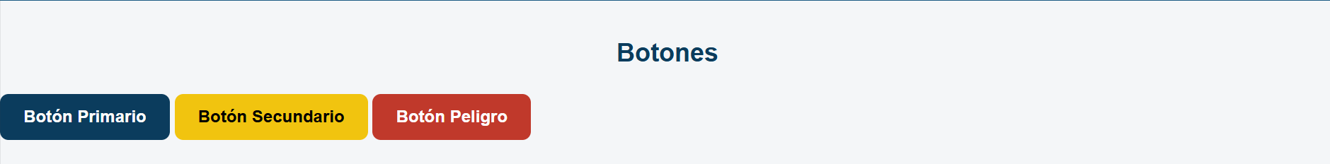

Figura_3. Componentes de formularios.
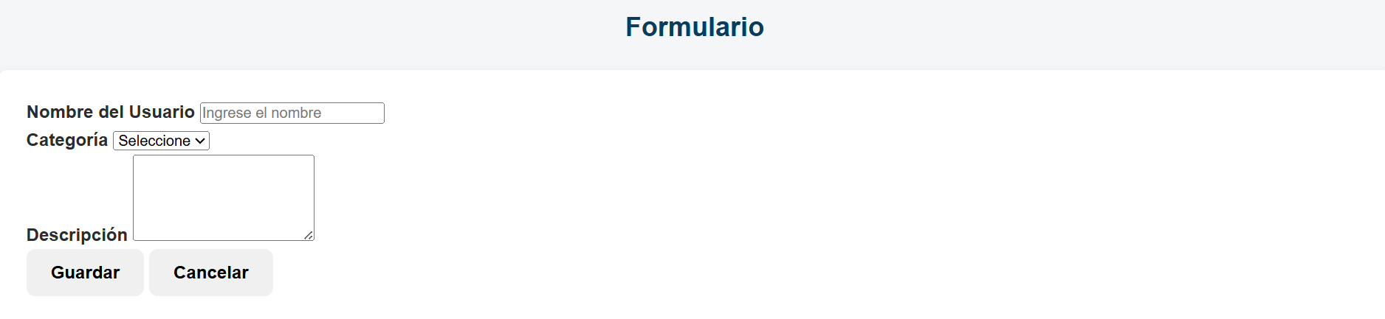

Figura_4. Tarjetas/Cards reutilizables.
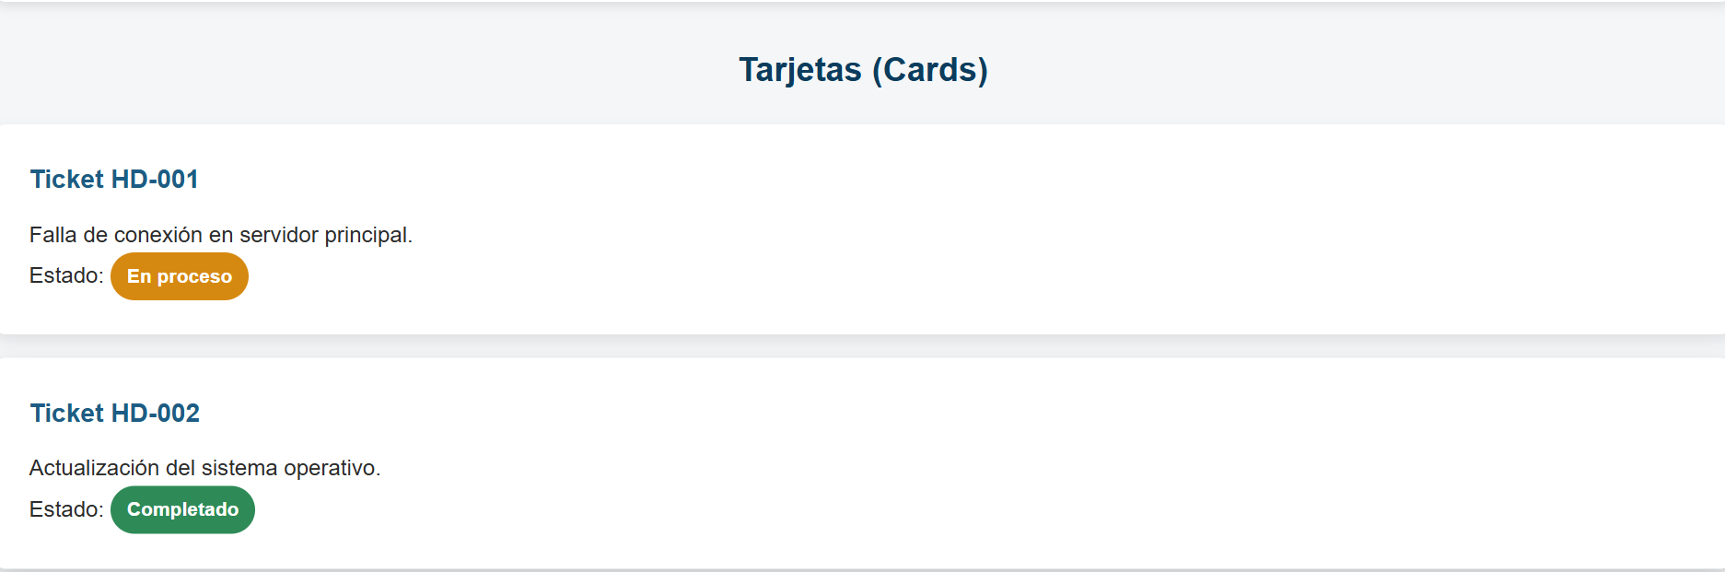

Figura_5. Badges de prioridad.
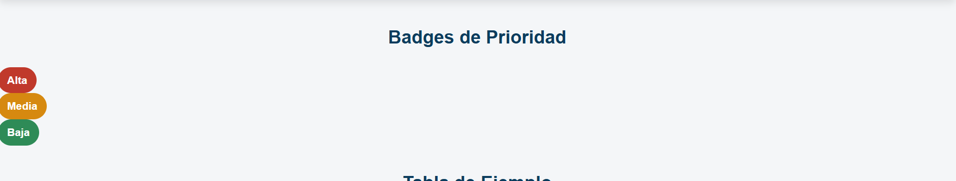

Figura_6. Tabla estilizada del sistema.
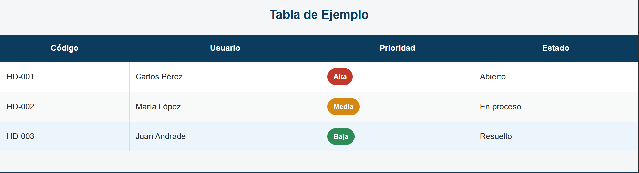

Figura_7. Visualización Responsive.
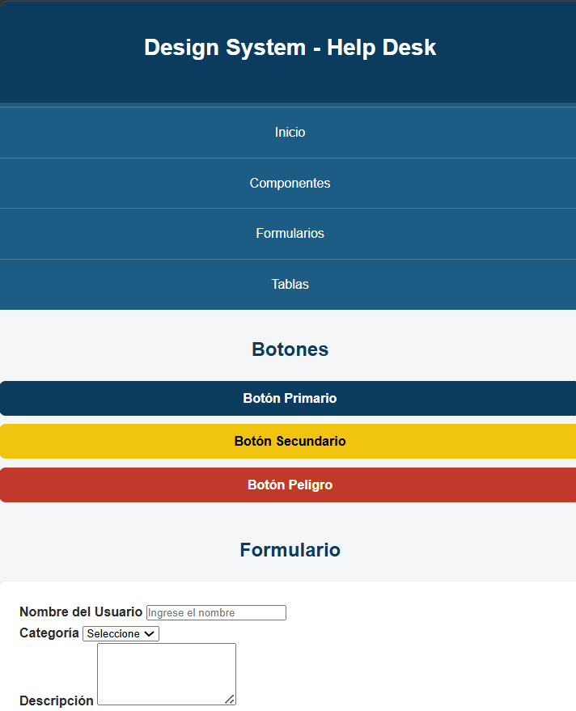
Figura_8. Creación y verificación de la rama feature/ui-kit
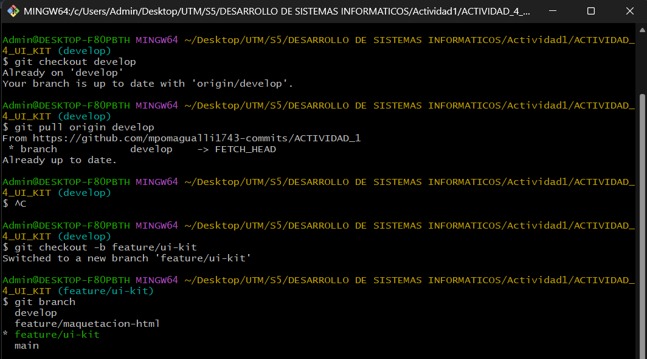

EVIDENCIAS DE CREACION DE LA RAMA “feature/ui-kit”

Link GIT: https://github.com/mpomagualli1743-commits/ACTIVIDAD_1.git
Link Drive de los archivos CSS3: https://drive.google.com/drive/folders/1cQ6qHvRKFETGVla8efcUln6FQuDr05an?usp=sharing

5. Conclusiones
- El uso de variables CSS facilita el mantenimiento y actualización de la dentidad gráfica del sistema.
- La creación de componentes reutilizables disminuye la repetición de código y mejora la organización del proyecto.
- El empleo exclusivo de HTML5 y CSS3 permitió comprender el funcionamiento interno del diseño web sin depender de frameworks externos.
- La implementación de GitFlow favorece un control de versiones ordenado y seguro para futuras modificaciones del sistema.

6. Recomendaciones
- Mantener la biblioteca de componentes como fuente oficial de estilos para todo el proyecto.
- Continuar reutilizando las clases CSS en las siguientes actividades para conservar la identidad visual.
- Documentar nuevos componentes que se incorporen al sistema.
- Realizar pruebas en diferentes navegadores y dispositivos antes de cada entrega.

Bibliografía
MDN Web Docs. (2025). CSS: Cascading Style Sheets. https://developer.mozilla.org/es/docs/Web/CSS
MDN Web Docs. (2025). HTML: HyperText Markup Language. https://developer.mozilla.org/es/docs/Web/HTML
W3C. (2024). Cascading Style Sheets (CSS) Snapshot. https://www.w3.org/TR/CSS/

